Práctica 2 CORTE 3: Visualización en LCD alfanumérico

José Bernardo Roldán Torres

Universidad Sergio Arboleda

jose.roldan@correo.usa.edu.co

Resumen

*En la práctica se realizó el montaje de un LCD de 2x16 en el cual se tenían que visualizar las frases “Hola Mundo” y “Ñame 2017”, y además indicar el nivel de batería como si fuese la de un teléfono celular en los niveles de 0-25-50-75-100 con el uso de 5 switches.*

1. OBJETIVO GENERAL

Aprender el funcionamiento del LCD para la visualización de caracteres.

2. **SELECCIÓN DE COMPONENTES**

Se utilizaron los siguientes materiales para el circuito:

* LCD 2x16

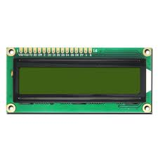

* Microcontrolador PIC18F2550

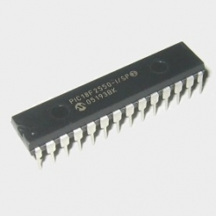

* Resistencias

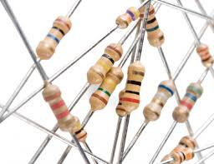

* Cinco pulsadores

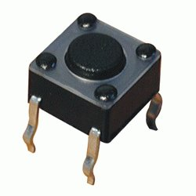

* Un potenciómetro

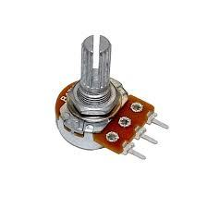

3. IMPLEMENTACIÓN DE HARDWARE

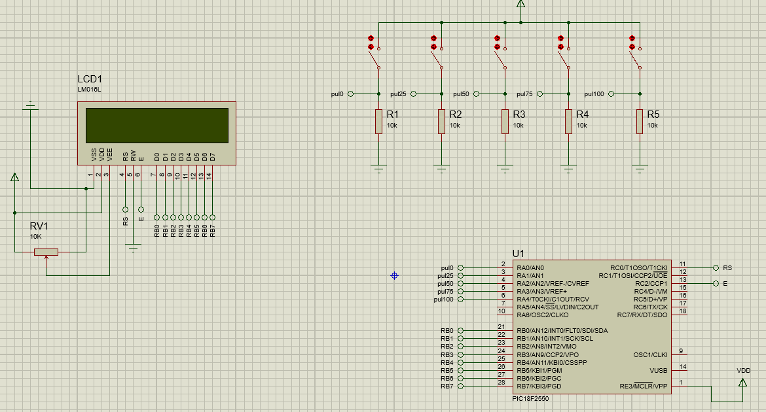

4. DIAGRAMA DE FLUJO

VISUALIZACIÓN EN LCD ALFANUMÉRICO

Default (-----)

100%

75%

50%

25%

0%

Switch case para los 5 niveles de batería

En el main llamado a las funciones config_lcd, configRAM y puertos

Declaración de las funciones config_lcd, setlcd, configRAM pulso y puertos

Implementación mediante MPLAB X

Planteo de la posible solución

Análisis del problema

Verificación de conexiones y montado completo

Potenciómetro para variar brillo del LCD

Puerto B como bus de datos LCD, RC0, RC1 Y RC2 como rs,rw, y e respectivamente, Puerto A como entrada de los pulsadores

Microcontrolador pic18f2550

Escritura de la frase mediante setlcd asignando los caracteres respectivos

En el main llamado a las funciones config_lcd y puertos

Declaración de las funciones config_lcd, setlcd, pulso y puertos

Implementación mediante MPLAB X

Planteo de la posible solución

Análisis del problema

Verificación de conexiones y montado completo

Potenciómetro para variar brillo del LCD

Puerto B como bus de datos LCD, RC0, RC1 Y RC2 como rs,rw, y e respectivamente

Microcontrolador pic18f2550

Software

Hardware

Hardware

Software

Batería

Hola Mundo Ñame-2017